长春外国语学校2011---2012学年第一学期第二次月考试题
高 一 生 物（理科）
出题人：刘艳萍 审题人：刘 丽
注意事项：1、本试卷分第Ⅰ卷（选择题）和第Ⅱ卷（非选择题）两部分。共计100分，考
试时间为90分钟。
2、请把第Ⅰ卷的答案写在答题栏内。
第Ⅰ卷（单项选择题，共50分。）
1．下列关于酶的表述,全面而准确的是
A．酶不能脱离生物体起作用 B．酶是蛋白质
C．酶与无机催化剂没有本质区别 D．酶是活细胞产生的有催化作用的有机物
2．能够促使蛋白酶水解的酶是
A．淀粉酶 B．蛋白酶 C．脂肪酶 D．麦芽糖酶
3．在植物细胞工程中常常需要去掉细胞壁。在不损伤植物细胞内部结构的情况下，下列哪种物
质可用于去除细胞壁？
A．蛋白酶 B．纤维素酶 C．盐酸 D．淀粉酶
4．胃蛋白酶进入小肠后就丧失其催化作用，其原因是
A．离开最适宜的pH为1.5～2.2的酸性环境 B．肠内只有多肽，没有蛋白质
C．小肠内温度最低 D．其作用被其他蛋白酶所代替
5．下列哪种能源缺乏时，会立即影响细胞内的代谢作用
A．日光 B．ATP C．葡萄糖 D．蛋白质
6．同一植物体不同部位的细胞呼吸强度可能不同，下列判断错误的是
A．幼叶的呼吸强度比老叶的高 B．萌发种子胚的呼吸强度比胚乳的高
C．枝条尖端的呼吸强度比基部的高 D．老根部分的呼吸强度比根尖的高
7．与无氧呼吸相比较，细胞有氧呼吸特有的分解产物是
A．丙酮酸 B．ATP C．CO₂ D．H₂O
8．在甲发酵罐中酵母菌进行有氧呼吸消耗了5mol的葡萄糖，在乙发酵罐中酵母菌进行无氧呼吸
消耗了20mol的葡萄糖，在它们体内所形成的ATP量以及所产生的二氧化碳比例是
A．19：4和3：4 B．19：8和3：1
C．3：1和3：4 D．3：1和3：1
9．细胞呼吸对生命活动有着重大意义，下面关于细胞呼吸的叙述正确的是
A．线粒体是有氧呼吸的场所，没有线粒体的细胞只能进行无氧呼吸
B．动物停止细胞呼吸便不能合成ATP，动物的新陈代谢活动就很难顺利完成
C．有叶绿体的细胞可以通过光合作用合成ATP，因此不需要通过细胞呼吸提供能量
D．动、植物细胞都可以进行无氧呼吸，但是产物不同，动物均产生乳酸，植物均产生酒精和二氧化碳
10．现有甲乙两试管中培养着小球藻（单细胞绿藻），为甲提供C¹⁸O₂和H₂O。为乙提供CO₂和H₂¹⁸O在适宜的光照条件下，两试管最初释放的氧气分别应该是
A．甲为¹⁸O₂，乙为$O_{2}$ B．甲乙均为¹⁸O₂ C．甲为O₂，乙为¹⁸O₂ D．甲乙均为O₂
11．下图中能够说明运动员在短跑结束后血液中乳酸变化的曲线是
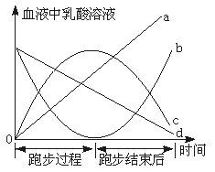
A．a曲线 B．b曲线 C．c曲线 D．d曲线
12．用纸层析法分离叶绿体中的色素，在滤纸条上，色素带从上至下，依次为
A．叶绿素b、胡萝卜素、叶黄素、叶绿素a B．叶绿素a、叶绿素b、胡萝卜素、叶黄素
C．叶黄素、叶绿素a、叶绿素b、胡萝卜素 D．胡萝卜素、叶黄素、叶绿素a、叶绿素b
13．用纸层析法分离叶绿体中的色素，色素带最宽的是
A．叶绿素a B．叶绿素b C．胡萝卜素 D．叶黄素
14．下列分离叶绿体中色素的装置正确的是
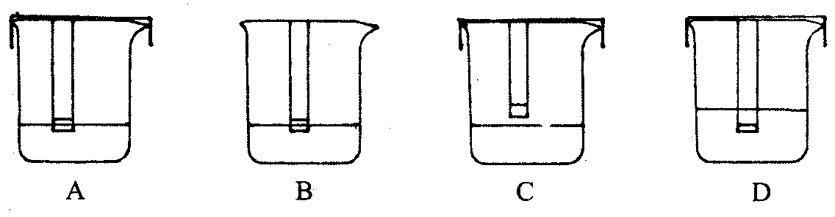
15．光合作用的光反应为暗反应提供了
A．［H］和ADP B．$O_{2}$和ATP C．［H］和ATP D．$O_{2}$和ADP
16．下列生理活动或过程中，能使ADP增加的是
A．大量饮酒使血液中酒精浓度升高
B．氧气和二氧化碳在肺部进行气体交换
C．洋葱表皮细胞的质壁分离及复原过程
D．正常人在一般情况下，原尿中含有一定量的葡萄糖，而尿液中却没有
17．下列关于光合作用和呼吸作用的叙述正确的是
A．光合作用和呼吸作用总是同时进行
B．呼吸作用产生的ATP主要用于光合作用
C．能进行光合作用的细胞一定能进行呼吸作用
D．能进行呼吸作用的细胞一定能进行光合作用
18．光合作用过程中，能量传递的途径是
A．光能→叶绿体→水 B．光能→叶绿体→ATP
C．光能→ATP→葡萄糖 D．光能→葡萄糖→淀粉
19．在做实验的暗室内，为了尽可能的降低光合作用的强度，最好安装
A．红光灯 B．绿光灯 C．蓝光灯 D．白炽灯
20．若白天光照充足，下列条件中，对作物增产有利的是
A．昼夜恒温25°C B．白天温度25°C，夜间温度15°C
C．昼夜恒温15°C D．白天温度30°C，夜间温度25°C
21．在适宜条件下，在下列装置中放入干酵母（内有活酵母菌），其中适于产生酒精的装置是
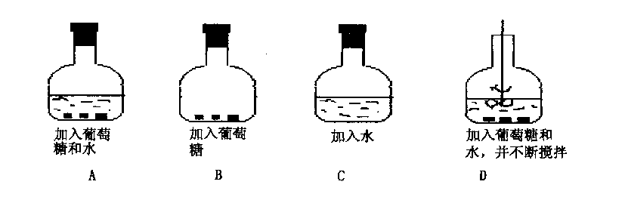
22．马铃薯块茎内部的细胞很容易处于缺氧状态，此时，细胞的呼吸产物是
A．乳酸和CO₂ B．酒精和CO₂ C．水和CO₂ D．乳酸
23．硝化细菌的同化作用与绿色植物的主要区别在于
A．利用的原料不同 B．合成的产物不同
C．利用的能源不同 D．产生的ATP不同
24．让一只白鼠吸入有放射性的氧（¹⁸O₂），该白鼠体内最先出现含¹⁸O的化合物是
A. CO₂ B. 水 C. 丙酮酸 D. 乳酸
25．某种毒素抑制细胞有氧呼吸，该毒素可能损伤的细胞结构是
A．内质网 B．线粒体 C．高尔基体 D．细胞核
26．下图表示一个反应过程，图中黑球表示两个相同的糖，则图中的a、b、c分别表示为
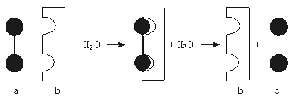
A．麦芽糖、麦芽糖酶、葡萄糖 B．蔗糖、蔗糖酶、果糖
C．纤维素、纤维素酶、葡萄糖 D．淀粉、淀粉酶、葡萄糖

27．在下列实验中，试管内容物变成蓝色的是

试管号 | 试管内容物 | 条 件 | 检 验
1 | 2mL浆糊＋2mL纯唾液 | 37℃10min | 3滴碘液
2 | 2mL浆糊＋2mL清水 | 37℃10min | 3滴碘液
3 | 2mL浆糊＋2mL稀释10倍唾液 | 37℃10min | 3滴碘液
4 | 2mL浆糊＋2mL纯唾液 | 0℃10min | 3滴碘液
5 | 2mL浆糊＋2mL纯唾液＋2滴浓HCL | 37℃10min | 3滴碘液
A．1.2.3 B．2.3.4 C．3.4.5 D．2.4.5
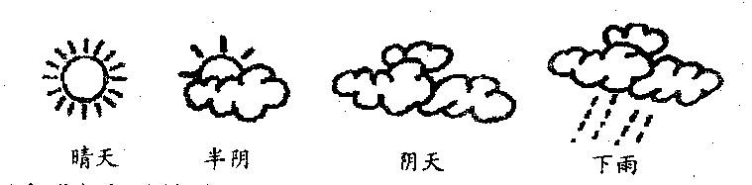
28．对于绿色植物来说，在下图所示的4种条件下，哪一种生理活动可以在这4种条件下持续进行

A．光合作用 B．细胞呼吸 C．渗透吸水 D．水分运输
29．将长势相同的四株植物，分别扣在不同颜色的玻璃罩内，并置于同一环境，接受相同水肥和光照，经过一段时间后，长势最好和最差的依次是
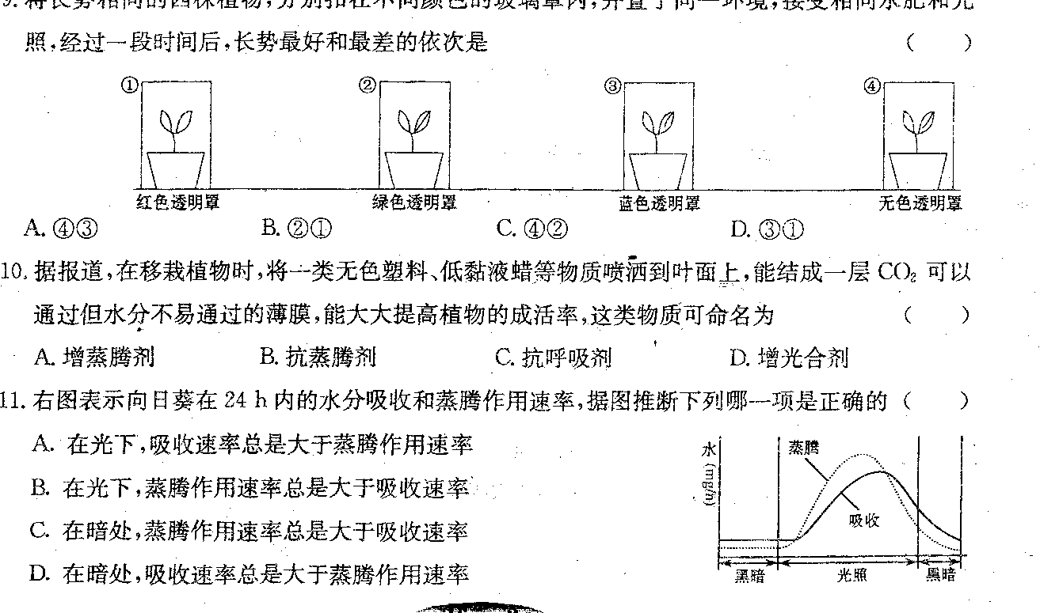

A．④③ B．②① C．④② D．③①

30．酵母菌无氧呼吸产生A mol的CO₂，人在正常情况下消耗同样量的葡萄糖，可形成CO₂
A．2$\frac{1}{3}$A mol B．$\frac{1}{\text{12}}$ mol C．6A mol D．3A mol
31．植物花青素在碱性环境中显蓝色，中性环境中显紫色，酸性环境中显红色。牵牛花的花瓣在清晨是红色，与此显色有关的细胞代谢反应式主要是
A．ATP$\vec{酶}$ADP+Pi+能量 B．C₆H₁₂O₆$\vec{酶}$2C₃H₆O₃+能量
C．C₆H₁₂O₆+6O₂+6H₂O$\vec{酶}$6CO₂+12H₂O+能量 D．6CO₂+12H₂O$\underset{\text{叶绿体}}{\vec{ 光 }}$C₆H₁₂O₆+6O₂+6H₂O
32．生物体内既能储存能量，又能为生命活动直接提供能量的物质是
A．葡萄糖 B．糖原 C．三磷酸腺苷 D．脂肪
33．高等植物体内产生ATP的生理过程有
A．呼吸作用、渗透作用 B．呼吸作用、蒸腾作用
C．光合作用、主动运输 D．光合作用、呼吸作用
34．一个ATP分子中含有腺苷、磷酸基和高能磷酸键的数目依次是
A．1、2、3 B．2、2、2 C．1、2、2 D．1、3、2
35．植物细胞中与能量转换有关的细胞器是
A. 叶绿体和线粒体 B. 核糖体和叶绿体
C. 核糖体和线粒体 D. 高尔基体和核糖体
36．制作泡菜时，泡菜坛子必须密封，其原因是
A. 防止产生的乳酸挥发 B. 防止水分过度蒸发
C. 防止氧气进入坛内 D. 防止坛内蔬菜萎蔫
37．农业上常常给农作物松土，此举有利于矿质元素的吸收，其主要原因是
A. 加速水分蒸发 B. 提高土壤温度
C. 土壤有机物分解加快 D. 根的呼吸作用加强
38．将白鼠和蟾蜍从25℃的室温中移到5℃左右的环境里后，两种动物的耗氧量变化是
A. 都减少 B. 都增加
C. 白鼠增加，蟾蜍减少 D. 白鼠减少，蟾蜍增加
39．利用酵母菌制酒时，一开始便持续通入空气，其结果是
A. 酵母菌大量死亡，酒精减产 B. 酵母菌数量不变，酒精增产
C. 酵母菌数量增多，酒精增产 D. 酵母菌数量增多，不产生酒精
40．将酵母菌培养液进行离心处理。把沉淀的酵母菌破碎后，再次离心处理为只含有酵母菌细胞质基质的上清液和只含有酵母菌细胞器的沉淀物两部分，与未离心处理过的酵母菌培养液分别放入甲、乙、丙3个试管中，并向这3个试管内同时滴入等量、等浓度的葡萄糖溶液。在有氧条件下，最终能通过细胞呼吸产生CO₂和H₂O的试管是
A．甲 B．丙 C．丙和乙 D．甲和乙
41．如图表示有氧呼吸过程，下列有关说法正确的是
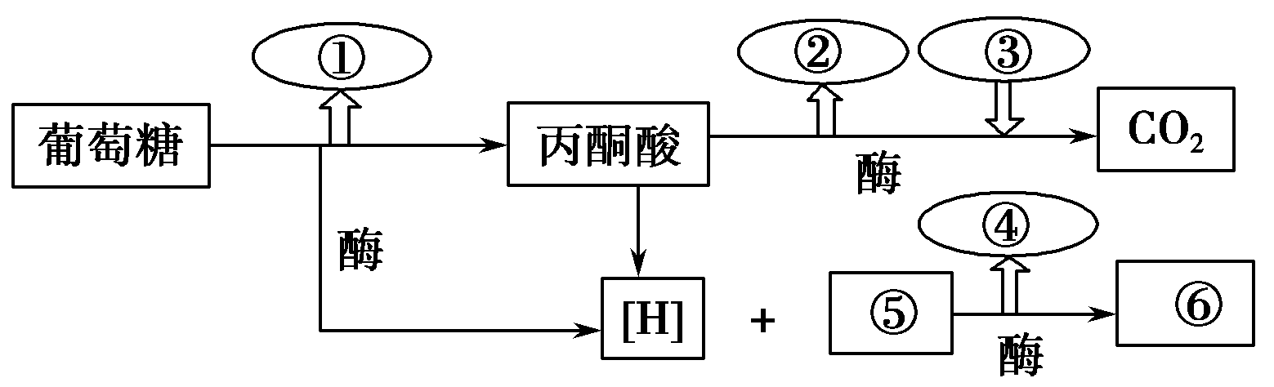
A．①②④中数值最大的是① B．③代表的物质名称是氧气
C．产生①②的场所是线粒体 D．某些原核生物能完成图示全过程
42．用含¹⁸O的葡萄糖跟踪有氧呼吸过程中的氧原子，¹⁸O的转移途径是
A.葡萄糖→丙酮酸→水 B.葡萄糖→丙酮酸→氧
C.葡萄糖→氧→水 D.葡萄糖→丙酮酸→CO₂
43．如图所示装置测定种子萌发时进行的细胞呼吸类型。同时关闭活塞，在25℃下经过20 min再观察红色液滴的移动情况，下列对实验结果的分析不符合实际的是
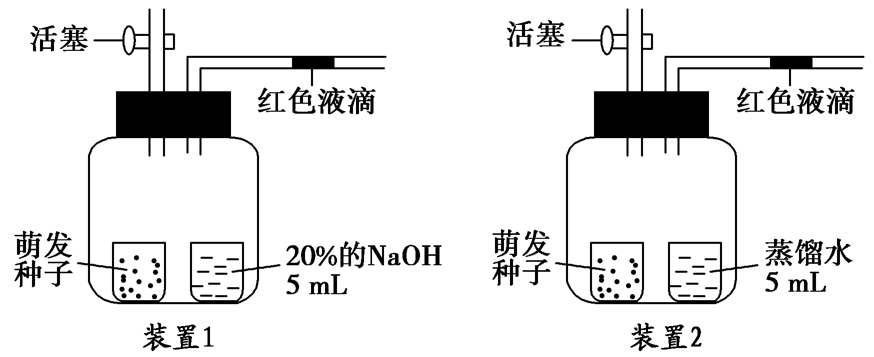

A．装置1的红色液滴向左移动的体积是细胞呼吸消耗O₂的体积，装置2的红色液滴向右移动
的体积是细胞呼吸释放CO2和消耗O₂的体积之差
B．若装置1的红色液滴左移，装置2的红色液滴不移动，则说明萌发的种子既进行有氧呼吸也进行无氧呼吸
C．若装置1的红色液滴左移，装置2的红色液滴不移动，则说明萌发的种子只进行有氧呼吸
D．若装置1的红色液滴不移动，装置2的红色液滴右移，则说明萌发的种子只进行无氧呼吸
44．如图表示某植物的非绿色器官在氧浓度为a、b、c、d时，CO₂释放量和O₂的吸收量的变化。
下列相关叙述正确的是
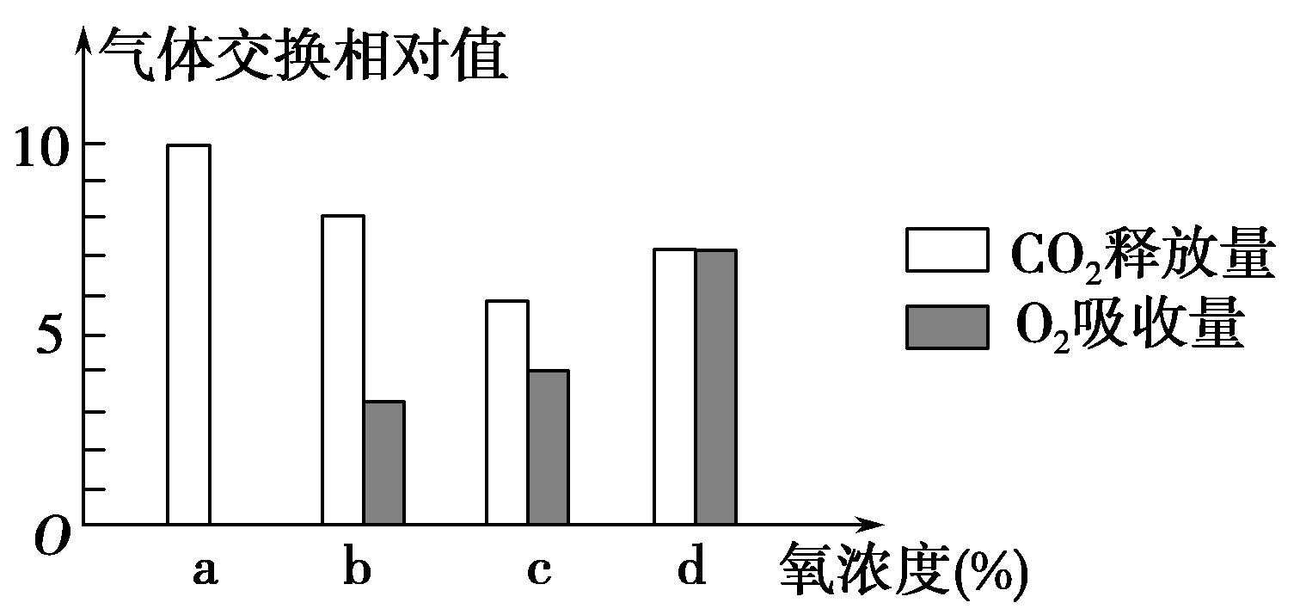

A．氧浓度为a时，最适于贮藏该植物器官
B．氧浓度为b时，无氧呼吸消耗葡萄糖的量是有氧呼吸的5倍
C．氧浓度为c时，无氧呼吸最弱
D．氧浓度为d时，有氧呼吸强度与无氧呼吸强度相等
45．如图所示的图解表示真核细胞呼吸的部分过程，可以在细胞质基质中发生的是
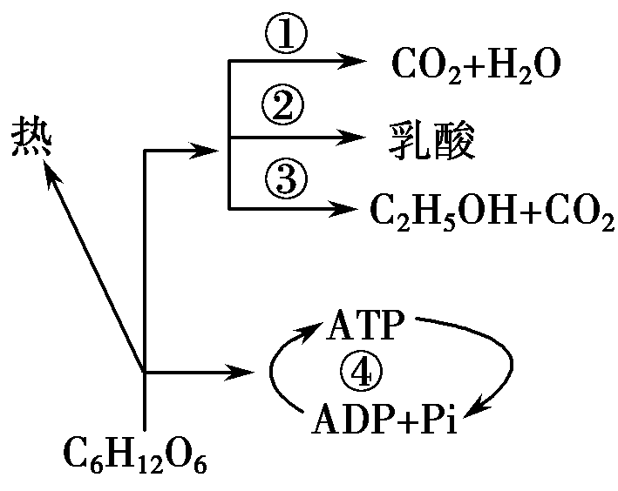

A．①②③ B．②③④ C．①③④ D．①②④
46．如图表示某种植物的非绿色器官在不同氧气浓度下的氧气吸收量和无氧呼吸过程中二氧化碳的释放量，据图判断下列说法不正确的是
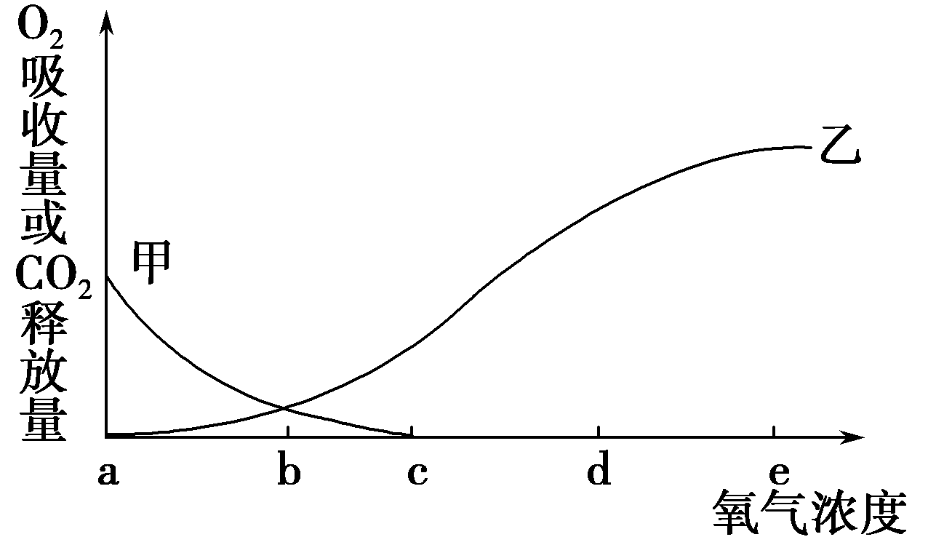
A．图中乙曲线表示在不同氧气浓度下氧气吸收量
B．图中甲曲线表示在不同氧气浓度下无氧呼吸过程中二氧化碳的释放量
C．氧浓度为d时该器官的细胞呼吸方式是有氧呼吸
D．若甲代表的细胞呼吸方式在氧浓度为b时消耗了A mol的葡萄糖，则乙代表的细胞
呼吸方式在氧浓度为b时消耗的葡萄糖为A/2 mol
47．下图为植物的某个叶肉细胞中的两种膜结构以及发生的生化反应。下列有关叙述不正确的是
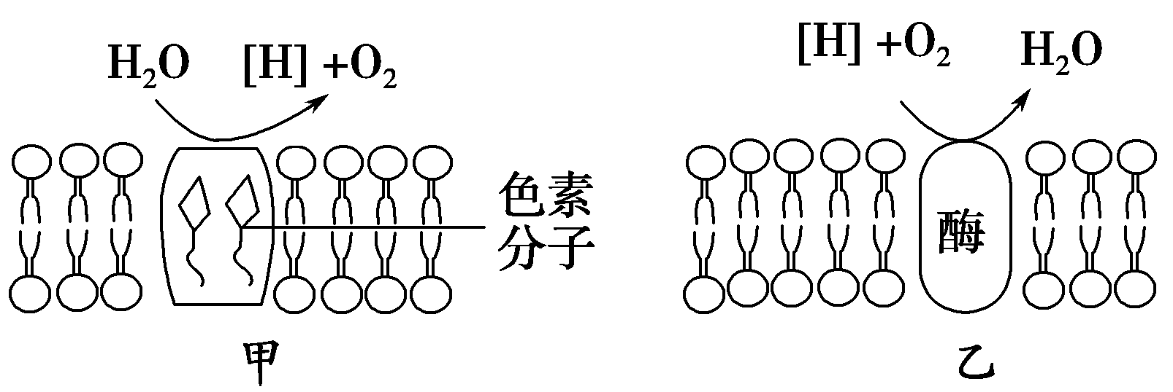

A．图甲、乙中的两种生物膜分别存在于叶绿体和线粒体中
B．图乙中的[H]主要来自于葡萄糖的分解
C．甲、乙两种生物膜除产生上述物质外，还均可产生ATP
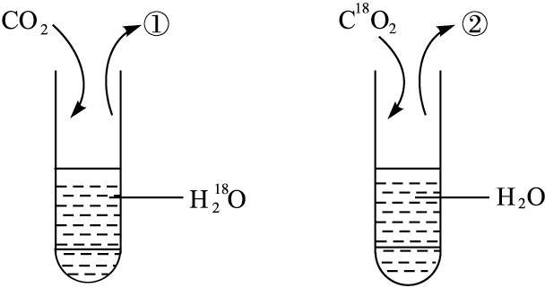
D．影响甲、乙两种膜上生化反应的主要环境因素分别是光照和温度
48．如图是夏季晴朗的一天中，某绿色植物体内C₃和C₅两种化合物相对含量的变化曲线图，有人据图做出了如下分析和判断，其中正确的是
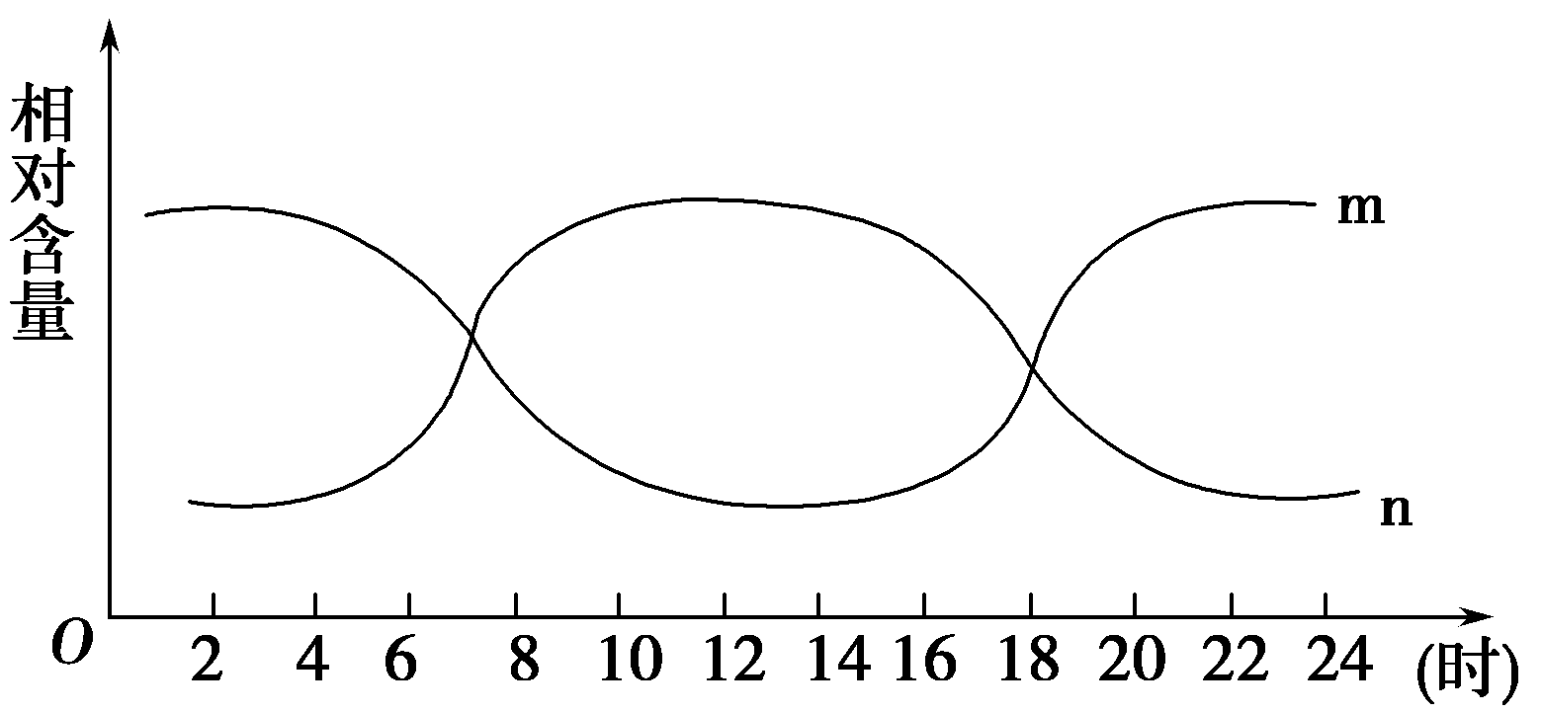

A．m表示C₅，因为夜间叶绿体不能产生ATP和[H]，C₅因缺少ATP不能与CO₂结合而积累
B．在5～9时，光合作用的最大限制因子是温度，11～15时最大的限制因子是光照和CO₂
C．16～20时两种物质含量变化的主要原因是环境因素的改变引起植物气孔开放和ATP、[H]生成减少
D．环境因素的变化引起植物呼吸作用增强产生较多的CO₂是16～20时两种物质含量变化的主要原因
49．分别在①②③三个研钵中加2 g剪碎的新鲜菠菜绿叶，并按下表所示添加试剂，经研磨、过滤得到三种不同颜色的溶液，即：深绿色、黄绿色(或褐色)、几乎无色。

处理 | ① | ② | ③
石英砂(少量) | ＋ | ＋ | ＋
碳酸钙(少量) | － | ＋ | ＋
无水乙醇(10毫升) | ＋ | － | ＋
蒸馏水(10毫升) | － | ＋ | －

注：“＋”表示加，“－”表示不加。
经①②③过程处理得到的溶液的颜色依次是
A．深绿色、黄绿色(或褐色)、几乎无色 B．黄绿色(或褐色)、深绿色、几乎无色
C．几乎无色、深绿色、黄绿色(或褐色) D．黄绿色(或褐色)、几乎无色、深绿色
50．下图是小球藻进行光合作用的示意图。图中物质①与物质②的相对分子质量之比为

A.1∶2 B.9∶8 C.2∶1 D.8∶9

长春外国语学校2011---2012学年第一学期第二次月考试题答题纸

姓名 班级 学号 考号

—————————————————装————————————订————————————线—————————————————

高 一 生 物（理科）
第Ⅱ卷（非选择题，共计50分）
51．下图是光合作用过程的图解，请回答：（每空1分，共12分。）
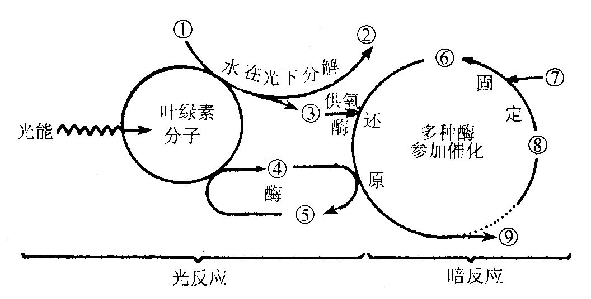

（1）写出各标号的名称：
① ② ③
④ ⑤ ⑥
⑦ ⑧ ⑨
（2）光反应和暗反应的场所分别是叶绿体的__________________和__________________。
（3）如果将一株在光下正常进行光合作用的植物，突然转移到黑暗的地方，则图中⑥的含
量将 （上升；下降）。
52．下面是细胞内ATP与ADP相互转化的图示，请依图回答：（每空2分，共14分。）
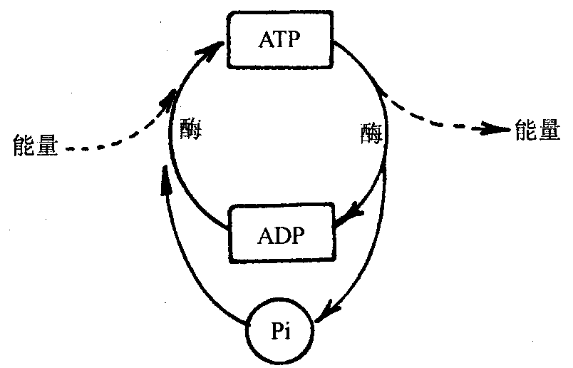

（1）在人体内，图示左侧的“能量”来源于 ；右侧“能量”用于 ，
例如（举一例） 。
（2）在植物体内，图示左侧的“能量”来源于 和 ，右侧“能量”用于_________如（举一例） 。
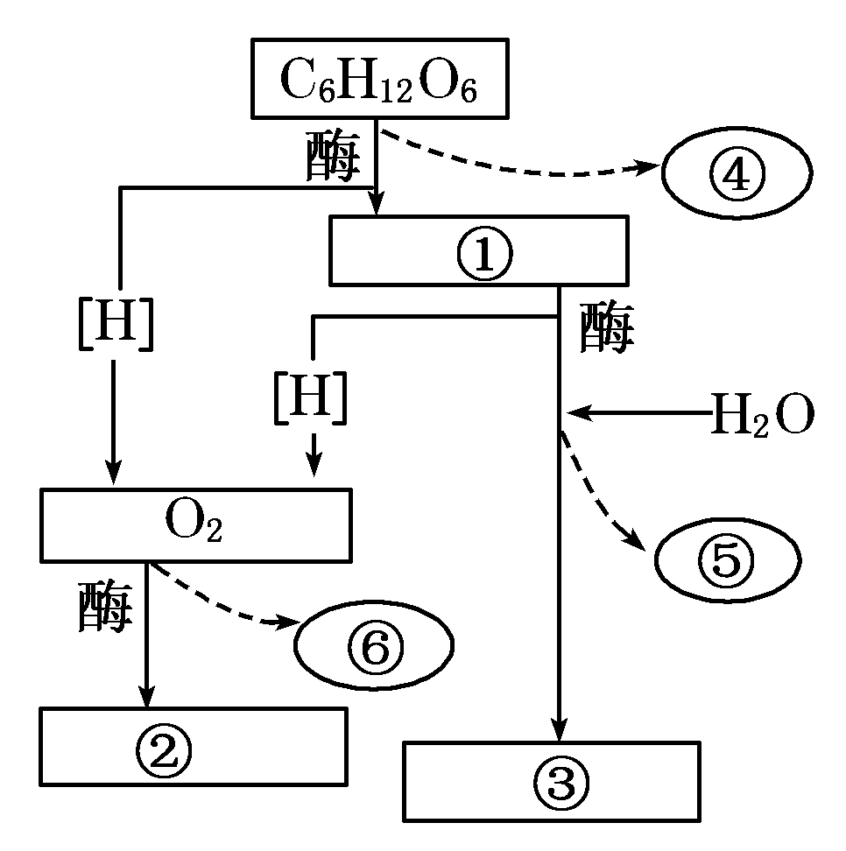
53．下图是有氧呼吸过程图解，请依图回答问题。（每空1分，共12分。）

（1）写出①、②、③所代表的物质名称。
① ，② ，③ 。
（2）写出④、⑤、⑥所代表的能量的多少。(“大量能量”或“少量能量”)。
④ ，⑤ ，⑥ 。
（3）有氧呼吸的主要场所是 ，进入该场所的呼吸底物是 。
（4）人体内血红蛋白携带的O₂进入组织细胞的线粒体内至少要通过 层生物膜。
（5）如果O₂供应不足，则人体内C₆H₁₂O₆的分解产物是 ，释放的能量 ，反应场所是 。
54．下图是探究酵母菌细胞呼吸方式的实验装置，请回答：（每空1分，共6分。）
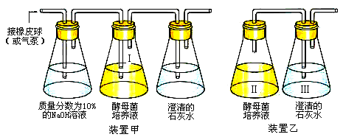

（1）装置甲是在 条件下酵母菌细胞呼吸的情况；
（2）装置乙是在 条件下酵母菌细胞呼吸的情况；
（3）两个装置中澄清的石灰水都变混浊，证明在以上两种条件下酵母菌细胞呼吸都产生了
气体；
（4）装置甲中NaOH的作用是 ；
（5）通过此实验可以看出 （填气体）条件对酵母菌细胞呼吸的影响；本实验
的方法叫做 （填“对照”或“对比”）实验，这是科学家探究中常用的方法之一。
55．在春末晴朗白天，重庆某蔬菜基地测定了某大棚蔬菜在不同条件下的净光合作用强度(实际光合作用强度与呼吸作用强度之差)，结果见下图(假设塑料大棚外环境条件相同，植株大小一致、生长正常，栽培管理条件相同)。（每空1分，共6分）
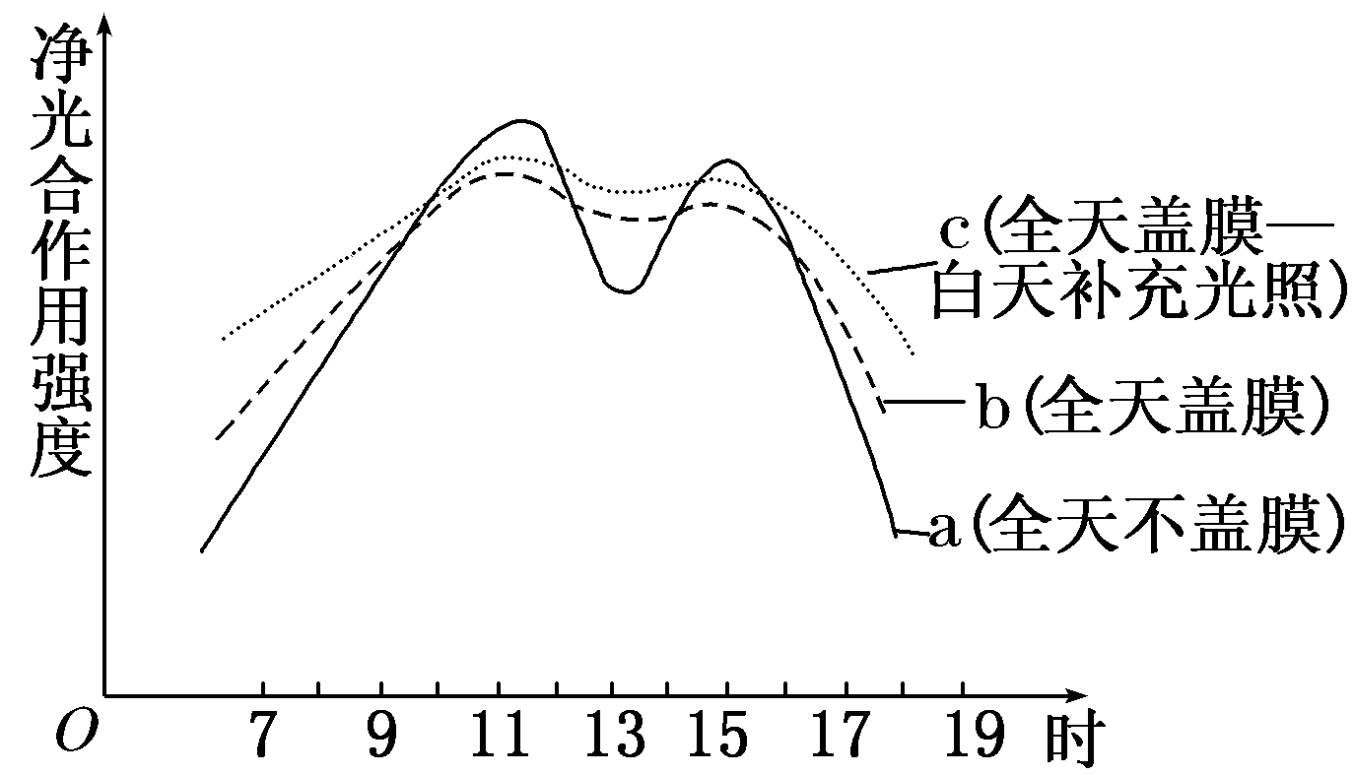

（1）在曲线a中，与11时相比，13时植株叶绿体内C₃与C₅化合物相对含量较高的是
(C₃或C₅)；
（2）曲线b的峰值低于曲线a，其两个主要决定因素是
(光照强度、环境温度、空气中CO₂含量)，曲线c高于曲线b，原因是补充光照能使叶绿体产生更多的 用于CO₂还原；若在棚内利用豆科植物做绿肥，可明显增加土壤中 元素的含量，主要促进植株体内 和
等生物大分子的合成。

选择题答案填写处

题号 | 1 | 2 | 3 | 4 | 5 | 6 | 7 | 8 | 9 | 10
答案
题号 | 11 | 12 | 13 | 14 | 15 | 16 | 17 | 18 | 19 | 20
答案
题号 | 21 | 22 | 23 | 24 | 25 | 26 | 27 | 28 | 29 | 30
答案
题号 | 31 | 32 | 33 | 34 | 35 | 36 | 37 | 38 | 39 | 40
答案
题号 | 41 | 42 | 43 | 44 | 45 | 46 | 47 | 48 | 49 | 50
答案

()

